Әкімдіктің 2016 жылғы 20 желтоқсандағы № 568 "Азаматтық хал актілерін тіркеу мәселелері бойынша мемлекеттік көрсетілетін қызметтер регламенттерін бекіту туралы" қаулысына өзгерістер мен толықтыру енгізу туралы
Күшін жойған
Қостанай облысы әкімдігінің 2017 жылғы 21 тамыздағы № 400 қаулысы. Қостанай облысының Әділет департаментінде 2017 жылғы 27 қыркүйекте № 7216 болып тіркелді. Күші жойылды - Қостанай облысы әкімдігінің 2020 жылғы 24 қаңтардағы № 22 қаулысымен
Ескерту. Күші жойылды - Қостанай облысы әкімдігінің 24.01.2020 № 22 қаулысымен (алғашқы ресми жарияланған күнінен кейін күнтізбелік он күн өткен соң қолданысқа енгізіледі).
"Мемлекеттік көрсетілетін қызметтер туралы" 2013 жылғы 15 сәуірдегі Қазақстан Республикасы Заңының 16-бабына сәйкес Қостанай облысының әкімдігі ҚАУЛЫ ЕТЕДІ:
1. Қостанай облысы әкімдігінің 2016 жылғы 20 желтоқсандағы № 568 "Азаматтық хал актілерін тіркеу мәселелері бойынша мемлекеттік көрсетілетін қызметтер регламенттерін бекіту туралы" қаулысына (Нормативтік құқықтық актілерді мемлекеттік тіркеу тізілімінде № 6810 болып тіркелген, 2017 жылғы 27 қаңтарда Қазақстан Республикасының нормативтік құқықтық актілерінің эталондық бақылау банкінде жарияланған) мынадай өзгерістер мен толықтыру енгізілсін:
көрсетілген қаулымен бекітілген "Бала тууды тіркеу, оның ішінде азаматтық хал актілерінің жазбаларына өзгерістер, толықтырулар мен түзетулер енгізу" мемлекеттік көрсетілетін қызмет регламентінде:

2-тармақ мынадай редакцияда жазылсын:
"2. Мемлекеттік қызмет көрсету нысаны: электрондық/қағаз түрінде.";
5-тармағының 3) тармақшасы мынадай редакцияда жазылсын:
"3) көрсетілетін қызметті берушінің жауапты орындаушысы мемлекеттік қызмет көрсету нәтижесінің жобасын дайындайды және көрсетілетін қызметті берушінің басшысына береді - 1 (бір) жұмыс күні;
баланың туған күнінен бастап үш жұмыс күні өткеннен кейін баланың тууы туралы өтініш берілген жағдайда, мемлекеттік көрсетілетін қызмет 6 (алты) жұмыс күні ішінде көрсетіледі;
Стандарттың 9-тармағында белгіленген құжаттарды қосымша тексеру қажет болған кезде, қызмет көрсету мерзімі көрсетілетін қызметті алушыны күнтізбелік 2 (екі) күн ішінде хабардар ете отырып, күнтізбелік 29 (жиырма тоғыз) күннен аспайтын уақытқа ұзартылады;
азаматтық хал актісі жазбасына өзгерістер, толықтырулар мен түзетулер енгізу туралы өтініш - 6 (алты) жұмыс күні (қабылданған күн мемлекеттік қызмет көрсету мерзіміне кірмейді), басқа мемлекеттік органдарға сұрау салу қажет болған кезде қызмет көрсету мерзімі көрсетілетін қызметті алушыны күнтізбелік 2 (екі) күн ішінде хабардар ете отырып, күнтізбелік 29 (жиырма тоғыз) күннен аспайтын уақытқа ұзартылады.
Рәсімнің (іс-қимылдың) нәтижесі – мемлекеттік қызмет көрсету нәтижесінің жобасы;";
7-тармақтың 3) тармақшасы мынадай редакцияда жазылсын:
"3) көрсетілетін қызметті берушінің жауапты орындаушысы мемлекеттік қызмет көрсету нәтижесінің жобасын дайындайды және көрсетілетін қызметті берушінің басшысына береді, 1 (бір) жұмыс күні;
баланың туған күнінен бастап үш жұмыс күні өткеннен кейін баланың тууы туралы өтініш берілген жағдайда, мемлекеттік көрсетілетін қызмет 6 (алты) жұмыс күні ішінде көрсетіледі;
Стандарттың 9-тармағында белгіленген құжаттарды қосымша тексеру қажет болған кезде, қызмет көрсету мерзімі көрсетілетін қызметті алушыны күнтізбелік 2 (екі) күн ішінде хабардар ете отырып, күнтізбелік 29 (жиырма тоғыз) күннен аспайтын уақытқа ұзартылады;
азаматтық хал актісі жазбасына өзгерістер, толықтырулар мен түзетулер енгізу туралы өтініш - 6 (алты) жұмыс күні (қабылданған күн мемлекеттік қызмет көрсету мерзіміне кірмейді), басқа мемлекеттік органдарға сұрау салу қажет болған кезде қызмет көрсету мерзімі көрсетілетін қызметті алушыны күнтізбелік 2 (екі) күн ішінде хабардар ете отырып, күнтізбелік 29 (жиырма тоғыз) күннен аспайтын уақытқа ұзартылады;";
көрсетілген Мемлекеттік көрсетілетін қызмет регламентіне 2-қосымшасы осы қаулының 1-қосымшасына сәйкес жаңа редакцияда жазылсын;
көрсетілген қаулымен бекітілген "Азаматтық хал актілерін тіркеу туралы қайталама куәліктер немесе анықтамалар беру" мемлекеттік көрсетілетін қызмет регламентінде:

2-тармақ мынадай редакцияда жазылсын:
"2. Мемлекеттік қызмет көрсету нысаны: электрондық/қағаз түрінде.";
көрсетілген қаулымен бекітілген "Атын, әкесінің атын, тегін ауыстыруды тіркеу, оның ішінде азаматтық хал актілері жазбаларына өзгерістер, толықтырулар мен түзетулер енгізу" мемлекеттік көрсетілетін қызмет регламентінде:

2-тармақ мынадай редакцияда жазылсын:
"2. Мемлекеттік қызмет көрсету нысаны: электрондық/қағаз түрінде.";
5-тармақтың 3) тармақшасы келесі редакцияда жазылсын:
"3) көрсетілетін қызметті берушінің жауапты орындаушысы мемлекеттік қызмет көрсету нәтижесінің жобасын дайындайды және көрсетілетін қызметті берушінің басшысына береді – 6 (алты) жұмыс күні (қабылданған күн мемлекеттік қызмет көрсету мерзіміне кірмейді), басқа мемлекеттік органдарға сұрау салу қажет болған кезде қызмет көрсету мерзімі көрсетілетін қызметті алушыны күнтізбелік 2 (екі) күн ішінде хабардар ете отырып, күнтізбелік 29 (жиырма тоғыз) күннен аспайтын уақытқа ұзартылады;
азаматтық хал актісі жазбасына өзгерістер, толықтырулар мен түзетулер енгізу туралы өтініш – 6 (алты) жұмыс күні (қабылданған күн мемлекеттік қызмет көрсету мерзіміне кірмейді), басқа мемлекеттік органдарға сұрау салу қажет болған кезде, қызмет көрсету мерзімі көрсетілетін қызметті алушыны күнтізбелік 2 (екі) күн ішінде хабардар ете отырып, күнтізбелік 29 (жиырма тоғыз) күннен аспайтын уақытқа ұзартылады;
Рәсімнің (іс-қимылдың) нәтижесі – мемлекеттік қызмет көрсету нәтижесінің жобасы;";
7-тармақтың 3) тармақшасы мынадай редакцияда жазылсын:
"3) көрсетілетін қызметті берушінің жауапты орындаушысы мемлекеттік қызмет көрсету нәтижесінің жобасын дайындайды және көрсетілетін қызметті берушінің басшысына береді – 6 (алты) жұмыс күні (қабылданған күн мемлекеттік қызмет көрсету мерзіміне кірмейді), басқа мемлекеттік органдарға сұрау салу қажет болған кезде, қызмет көрсету мерзімі көрсетілетін қызметті алушыны күнтізбелік 2 (екі) күн ішінде хабардар ете отырып, күнтізбелік 29 (жиырма тоғыз) күннен аспайтын уақытқа ұзартылады;
азаматтық хал актісі жазбасына өзгерістер, толықтырулар мен түзетулер енгізу туралы өтініш – 6 (алты) жұмыс күні (қабылданған күн мемлекеттік қызмет көрсету мерзіміне кірмейді), басқа мемлекеттік органдарға сұрау салу қажет болған кезде, қызмет көрсету мерзімі көрсетілетін қызметті алушыны күнтізбелік 2 (екі) күн ішінде хабардар ете отырып, күнтізбелік 29 (жиырма тоғыз) күннен аспайтын уақытқа ұзартылады;";
көрсетілген Мемлекеттік көрсетілетін қызмет регламентіне 2-қосымшасы осы қаулының 2-қосымшасына сәйкес жаңа редакцияда жазылсын;
көрсетілген қаулымен бекітілген "Қайтыс болуды тіркеу, оның ішінде азаматтық хал актілері жазбаларына өзгерістер, толықтырулар мен түзетулер енгізу" мемлекеттік көрсетілетін қызмет регламентінде:
5-тармақтың 3) тармақшасының үшінші абзацы мынадай редакцияда жазылсын:
"азаматтық хал актісі жазбасына өзгерістер, толықтырулар мен түзетулер енгізу туралы өтініш – 6 (алты) жұмыс күні (қабылданған күн мемлекеттік қызмет көрсету мерзіміне кірмейді), басқа мемлекеттік органдарға сұрау салу қажет болған кезде, қызмет көрсету мерзімі көрсетілетін қызметті алушыны күнтізбелік 2 (екі) күн ішінде хабардар ете отырып, күнтізбелік 29 (жиырма тоғыз) күннен аспайтын уақытқа ұзартылады;";
7-тармақтың 3) тармақшасының үшінші абзацы мынадай редакцияда жазылсын:
"азаматтық хал актісі жазбасына өзгерістер, толықтырулар мен түзетулер енгізу туралы өтініш – 6 (алты) жұмыс күні (қабылданған күн мемлекеттік қызмет көрсету мерзіміне кірмейді), басқа мемлекеттік органдарға сұрау салу қажет болған кезде, қызмет көрсету мерзімі көрсетілетін қызметті алушыны күнтізбелік 2 (екі) күн ішінде хабардар ете отырып, күнтізбелік 29 (жиырма тоғыз) күннен аспайтын уақытқа ұзартылады;";
көрсетілген Мемлекеттік көрсетілетін қызмет регламентіне қосымшасы осы қаулының 3-қосымшасына сәйкес жаңа редакцияда жазылсын;
көрсетілген қаулымен бекітілген "Некені (ерлі-зайыптылықты) бұзуды тіркеу, оның ішінде азаматтық хал актілері жазбаларына өзгерістер, толықтырулар мен түзетулер енгізу" мемлекеттік көрсетілетін қызмет регламентінде:

2-тармақ мынадай редакцияда жазылсын:
"2. Мемлекеттік қызмет көрсету нысаны: электрондық/қағаз түрінде.";
5-тармақтың 3) тармақшасының жетінші абзацы келесі редакцияда жазылсын:
"азаматтық хал актісі жазбасына өзгерістер, толықтырулар мен түзетулер енгізу туралы өтініш – 6 (алты) жұмыс күні (қабылданған күн мемлекеттік қызмет көрсету мерзіміне кірмейді), басқа мемлекеттік органдарға сұрау салу қажет болған кезде, қызмет көрсету мерзімі көрсетілетін қызметті алушыны күнтізбелік 2 (екі) күн ішінде хабардар ете отырып, күнтізбелік 29 (жиырма тоғыз) күннен аспайтын уақытқа ұзартылады;";
7-тармақтың 3) тармақшасының жетінші абзацы мынадай редакцияда жазылсын:
"азаматтық хал актісі жазбасына өзгерістер, толықтырулар мен түзетулер енгізу туралы өтініш – 6 (алты) жұмыс күні (қабылданған күн мемлекеттік қызмет көрсету мерзіміне кірмейді), басқа мемлекеттік органдарға сұрау салу қажет болған кезде, қызмет көрсету мерзімі көрсетілетін қызметті алушыны күнтізбелік 2 (екі) күн ішінде хабардар ете отырып, күнтізбелік 29 (жиырма тоғыз) күннен аспайтын уақытқа ұзартылады;";
көрсетілген Мемлекеттік көрсетілетін қызмет регламентіне 2-қосымшасы осы қаулының 4-қосымшасына сәйкес жаңа редакцияда жазылсын;
көрсетілген қаулымен бекітілген "Неке қиюды (ерлі-зайыптылықты) тіркеу, оның ішінде азаматтық хал актілері жазбаларына өзгерістер, толықтырулар мен түзетулер енгізу" мемлекеттік көрсетілетін қызмет регламентінде:

2-тармақ мынадай редакцияда жазылсын:
"2. Мемлекеттік қызмет көрсету нысаны: электрондық/қағаз түрінде.";
5-тармақтың 3) тармақшасы мынадай редакцияда жазылсын:
"3) көрсетілетін қызметті берушінің жауапты орындаушысы мемлекеттік қызмет көрсету нәтижесінің жобасын дайындайды және қол қою үшін көрсетілетін қызметті алушының басшысына береді, некеге отыруға (ерлі-зайыпты болуға) ниет білдірушілер өтініш берген күннен бастап бір ай өткеннен кейін (қабылдаған күн мемлекеттік қызметті көрсету мерзіміне кірмейді):
некеге отыратын (ерлі-зайыпты болатын) адамдардың бірлесе берген өтініші бойынша тиісті құжаттармен (дәрігерлік - біліктілік комиссиясының жүктілік туралы анықтамасы, денсаулық жағдайы туралы анықтама, басқа да ерекше мән-жайларды растайтын құжаттар) расталатын дәлелді себептер болған кезде (жүктілігі, бала тууы, тараптардың бірінің өміріне тікелей қауіп төнгенде және басқа да ерекше мән-жайлар) неке қиюды (ерлі-зайыпты болуды) мемлекеттік тіркеу орны бойынша көрсетілетін қызметті беруші бір ай өткенге дейін неке қиюды (ерлі-зайыпты болуды) тағайындайды не мемлекеттік көрсетілетін қызметті алушылардың берген жазбаша өтініші негізінде оны бір айдан аспайтын мерзімге ұзартады;
ерекше мән-жайлар (жүктілігі, бала тууы, тараптардың бірінің өміріне тікелей қауіп төнгенде және басқа да ерекше мән – жайлар) болған кезде неке қиюды (ерлі-зайыпты болуды) мемлекеттік тіркеу некеге отыратын (ерлі-зайыпты болатын) адамдардың ниеті бойынша, себебі мен растайтын құжаттарды міндетті түрде көрсете отырып, өтініш берілген күні жүргізіледі;
азаматтық хал актісі жазбасына өзгерістер, толықтырулар мен түзетулер енгізу туралы өтініш - 6 (алты) жұмыс күні (қабылданған күн мемлекеттік қызмет көрсету мерзіміне кірмейді), басқа мемлекеттік органдарға сұрау салу қажет болған кезде қызмет көрсету мерзімі көрсетілетін қызметті алушыны күнтізбелік 2 (екі) күн ішінде хабардар ете отырып, күнтізбелік 29 (жиырма тоғыз) күннен аспайтын уақытқа ұзартылады.
Рәсімнің (іс-қимылдың) нәтижесі – мемлекеттік қызмет көрсету нәтижесінің жобасы;";
7-тармақтың 3) тармақшасы мынадай редакцияда жазылсын:
"3) көрсетілетін қызметті берушінің жауапты орындаушысы мемлекеттік қызмет көрсету нәтижесінің жобасын дайындайды және қол қою үшін көрсетілетін қызметті алушының басшысына береді, некеге отыруға (ерлі-зайыпты болуға) ниет білдірушілер өтініш берген күннен бастап бір ай өткеннен кейін (қабылданған күн мемлекеттік қызметті көрсету мерзіміне кірмейді):
некеге отыратын (ерлі-зайыпты болатын) адамдардың бірлесе берген өтініші бойынша тиісті құжаттармен (дәрігерлік - біліктілік комиссиясының жүктілік туралы анықтамасы, денсаулық жағдайы туралы анықтама, басқа да ерекше мән-жайларды растайтын құжаттар) расталатын дәлелді себептер болған кезде (жүктілігі, бала тууы, тараптардың бірінің өміріне тікелей қауіп төнгенде және басқа да ерекше мән-жайлар) неке қиюды (ерлі-зайыпты болуды) мемлекеттік тіркеу орны бойынша көрсетілетін қызметті беруші бір ай өткенге дейін неке қиюды (ерлі-зайыпты болуды) тағайындайды не мемлекеттік көрсетілетін қызметті алушылардың берген жазбаша өтініші негізінде оны бір айдан аспайтын мерзімге ұзартады;
ерекше мән-жайлар (жүктілігі, бала тууы, тараптардың бірінің өміріне тікелей қауіп төнгенде және басқа да ерекше мән – жайлар) болған кезде неке қиюды (ерлі-зайыпты болуды) мемлекеттік тіркеу некеге отыратын (ерлі-зайыпты болатын) адамдардың ниеті бойынша, себебі мен растайтын құжаттарды міндетті түрде көрсете отырып, өтініш берілген күні жүргізіледі;
азаматтық хал актісі жазбасына өзгерістер, толықтырулар мен түзетулер енгізу туралы өтініш - 6 (алты) жұмыс күні (қабылданған күн мемлекеттік қызмет көрсету мерзіміне кірмейді), басқа мемлекеттік органдарға сұрау салу қажет болған кезде қызмет көрсету мерзімі көрсетілетін қызметті алушыны күнтізбелік 2 (екі) күн ішінде хабардар ете отырып, күнтізбелік 29 (жиырма тоғыз) күннен аспайтын уақытқа ұзартылады;";
көрсетілген Мемлекеттік көрсетілетін қызмет регламентіне 2-қосымшасы осы қаулының 5-қосымшасына сәйкес жаңа редакцияда жазылсын;
көрсетілген қаулымен бекітілген "Әкелікті анықтауды тіркеу, оның ішінде азаматтық хал актілері жазбаларына өзгерістер, толықтырулар мен түзетулер енгізу" мемлекеттік көрсетілетін қызмет регламентінде:
5-тармақтың 3) тармақшасының үшінші абзацы мынадай редакцияда жазылсын:
"азаматтық хал актісі жазбасына өзгерістер, толықтырулар мен түзетулер енгізу туралы өтініш - 6 (алты) жұмыс күні (қабылданған күн мемлекеттік қызмет көрсету мерзіміне кірмейді), басқа мемлекеттік органдарға сұрау салу қажет болған кезде қызмет көрсету мерзімі көрсетілетін қызметті алушыны күнтізбелік 2 (екі) күн ішінде хабардар ете отырып, күнтізбелік 29 (жиырма тоғыз) күннен аспайтын уақытқа ұзартылады;";
7-тармақтың 3) тармақшасының үшінші абзацы мынадай редакцияда жазылсын:
"азаматтық хал актісі жазбасына өзгерістер, толықтырулар мен түзетулер енгізу туралы өтініш - 6 (алты) жұмыс күні (қабылданған күн мемлекеттік қызмет көрсету мерзіміне кірмейді), басқа мемлекеттік органдарға сұрау салу қажет болған кезде қызмет көрсету мерзімі көрсетілетін қызметті алушыны күнтізбелік 2 (екі) күн ішінде хабардар ете отырып, күнтізбелік 29 (жиырма тоғыз) күннен аспайтын уақытқа ұзартылады;";
көрсетілген Мемлекеттік көрсетілетін қызмет регламентіне қосымшасы осы қаулының 6-қосымшасына сәйкес жаңа редакцияда жазылсын;
көрсетілген қаулымен бекітілген "Азаматтық хал актілерінің жазбаларын қалпына келтіру" мемлекеттік көрсетілетін қызмет регламентінде:
5-тармақтың 3) тармақшасы мынадай редакцияда жазылсын:
"3) көрсетілетін қызметті берушінің жауапты орындаушысы мемлекеттік қызмет көрсету нәтижесінің жобасын дайындайды және көрсетілетін қызметті берушінің басшысына береді: "АХАЖ" тіркеу пункті ақпараттық жүйесінде акт жазбаларының электрондық нұсқалары болған кезде – 6 (алты) жұмыс күні (қабылданған күн мемлекеттік қызмет көрсету мерзіміне кірмейді), басқа мемлекеттік органдарға сұрау салу және қосымша зерделеу немесе тексеру қажет болған кезде - күнтізбелік 29 (жиырма тоғыз) күннен аспайтын уақытқа ұзартылады, ол туралы көрсетілетін қызметті алушыға қарау мерзімі ұзартылған кезден бастап күнтізбелік 2 (екі) күн ішінде хабар беріледі.
Рәсімнің (іс-қимылдың) нәтижесі – мемлекеттік қызмет көрсету нәтижесінің жобасы;";
7-тармақтың 3) тармақшасы мынадай редакцияда жазылсын:
"3) көрсетілетін қызметті берушінің жауапты орындаушысы мемлекеттік қызмет көрсету нәтижесінің жобасын дайындайды және көрсетілетін қызметті берушінің басшысына береді: "АХАЖ" тіркеу пункті ақпараттық жүйесінде акт жазбаларының электрондық нұсқалары болған кезде – 6 (алты) жұмыс күні (қабылданған күн мемлекеттік қызмет көрсету мерзіміне кірмейді), басқа мемлекеттік органдарға сұрау салу және қосымша зерделеу немесе тексеру қажет болған кезде – күнтізбелік 29 (жиырма тоғыз) күннен аспайтын уақытқа ұзартылады, ол туралы көрсетілетін қызметті алушыға қарау мерзімі ұзартылған кезден бастап күнтізбелік 2 (екі) күн ішінде хабар беріледі;";
көрсетілген Мемлекеттік көрсетілетін қызмет регламентіне қосымшасы осы қаулының 7-қосымшасына сәйкес жаңа редакцияда жазылсын;
көрсетілген қаулымен бекітілген "Бала асырап алуды тіркеу, оның ішінде азаматтық хал актілері жазбаларына өзгерістер, толықтырулар мен түзетулер енгізу" мемлекеттік көрсетілетін қызмет регламентінде:
5-тармақтың 3) тармақшасының үшінші абзацы мынадай редакцияда жазылсын:
"азаматтық хал актісі жазбасына өзгерістер, толықтырулар мен түзетулер енгізу туралы өтініш – 6 (алты) жұмыс күні (қабылданған күн мемлекеттік қызмет көрсету мерзіміне кірмейді), басқа мемлекеттік органдарға сұрау салу қажет болған кезде қызмет көрсету мерзімі көрсетілетін қызметті алушыны күнтізбелік 2 (екі) күн ішінде хабардар ете отырып, күнтізбелік 29 (жиырма тоғыз) күннен аспайтын уақытқа ұзартылады;";
7-тармақтың 3) тармақшасының үшінші абзацы мынадай редакцияда жазылсын:
"азаматтық хал акт жазбасына өзгерістер, толықтырулар мен түзетулер енгізу туралы өтініш – 6 (алты) жұмыс күні (қабылданған күн мемлекеттік қызмет көрсету мерзіміне кірмейді), басқа мемлекеттік органдарға сұрау салу қажет болған кезде қызмет көрсету мерзімі көрсетілетін қызметті алушыны күнтізбелік 2 (екі) күн ішінде хабардар ете отырып, күнтізбелік 29 (жиырма тоғыз) күннен аспайтын уақытқа ұзартылады;";
көрсетілген Мемлекеттік көрсетілетін қызмет регламентіне қосымшасы осы қаулының 8-қосымшасына сәйкес жаңа редакцияда жазылсын.
көрсетілген қаулының 1-тармағы мынадай мазмұндағы 10) тармақшамен толықтырылсын:
"10) осы қаулының 10-қосымшасына сәйкес "Азаматтық хал актілері жазбаларын жою" мемлекеттік көрсетілетін қызмет регламенті.";
көрсетілген қаулы осы қаулының 9-қосымшасына сәйкес "Азаматтық хал актілері жазбаларын жою" мемлекеттік көрсетілетін қызмет регламентімен толықтырылсын.
Осы қаулының орындалуын бақылау Қостанай облысы әкімі аппаратының басшысына жүктелсін.
Осы қаулы алғашқы ресми жарияланған күнінен кейін күнтізбелік он күн өткен соң қолданысқа енгізіледі.
Қостанай облысының әкімі | А. Мұхамбетов
Әкімдіктің
2017 жылғы 21 тамыздағы
№ 400 қаулысына 1-қосымша
"Бала тууды тіркеу, оның ішінде
азаматтық хал актілерінің
жазбаларына өзгерістер,
толықтырулар мен түзетулер
енгізу" мемлекеттік көрсетілетін
қызмет регламентіне 2-қосымша
"Бала тууды тіркеу, оның ішінде азаматтық хал актілерінің жазбаларына өзгерістер, толықтырулар мен түзетулер енгізу" мемлекеттік қызмет көрсетудің бизнес-процестерінің анықтамалығы

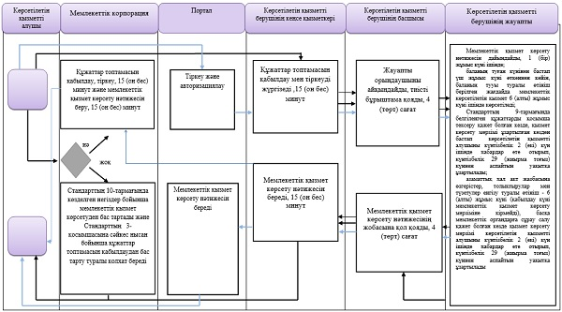

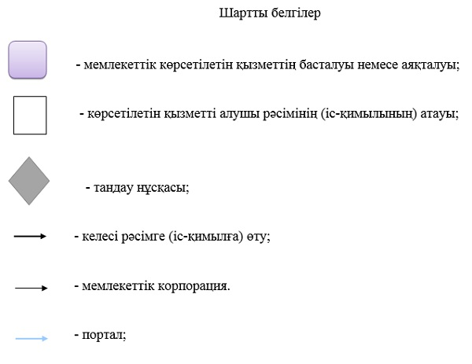

Әкімдіктің
2017 жылғы 21 тамыздағы
№ 400 қаулысына 2-қосымша
"Атын, әкесінің атын, тегін
ауыстыруды тіркеу, оның ішінде
азаматтық хал актілері
жазбаларына өзгерістер,
толықтырулар мен түзетулер
енгізу" мемлекеттік көрсетілетін
қызмет регламентіне 2-қосымша
"Атын, әкесінің атын, тегін ауыстыруды тіркеу, оның ішінде азаматтық
хал актілері жазбаларына өзгерістер, толықтырулар мен түзетулер енгізу"
мемлекеттік қызмет көрсетудің бизнес-процестеріәнің анықтамалығы

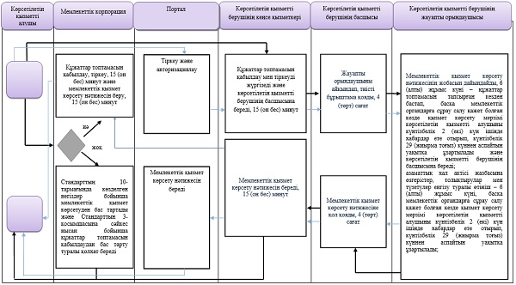

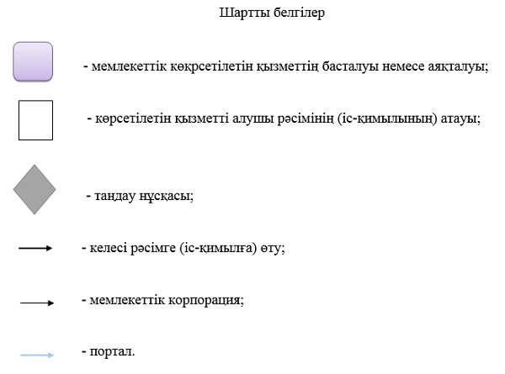

Әкімдіктің
2017 жылғы 21 тамыздағы
№ 400 қаулысына 3-қосымша
"Қайтыс болуды тіркеу, оның
ішінде азаматтық хал актілері
жазбаларына өзгерістер,
толықтырулар мен түзетулер
енгізу" мемлекеттік көрсетілетін
қызмет регламентіне қосымша
"Қайтыс болуды тіркеу, оның ішінде азаматтық хал актілері
жазбаларына өзгерістер, толықтырулар мен түзетулер енгізу" мемлекеттік қызмет
көрсетудің бизнес-процестерінің анықтамалығы

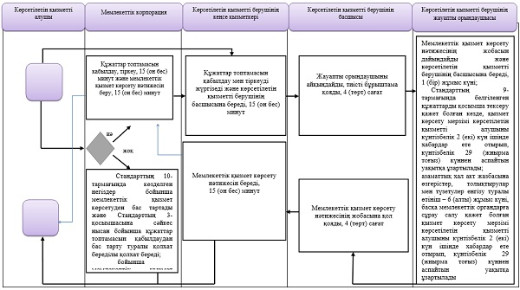

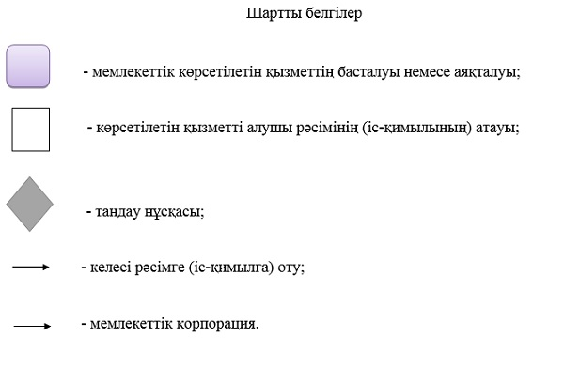

Әкімдіктің
2017 жылғы 21 тамыздағы
№ 400 қаулысына 4-қосымша
"Некені (ерлі-зайыптылықты)
бұзуды тіркеу, оның ішінде
азаматтық хал актілері
жазбаларына өзгерістер,
толықтырулар мен түзетулер
енгізу" мемлекеттік көрсетілетін
қызмет регламентіне 2-қосымша
"Некені (ерлі-зайыптылықты) бұзуды тіркеу, оның ішінде азаматтық
хал актілері жазбаларына өзгерістер, толықтырулар мен түзетулер енгізу" мемлекеттік
қызмет көрсетудің бизнес-процестерінің анықтамалығы

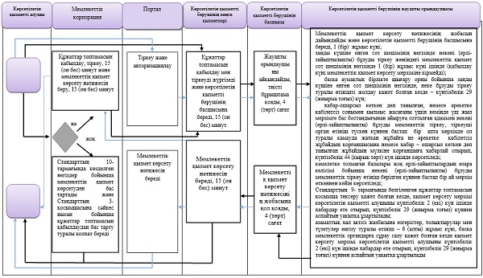

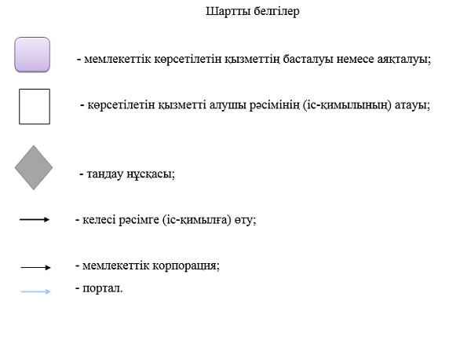

Әкімдіктің
2017 жылғы 21 тамыздағы
№ 400 қаулысына 5-қосымша
"Неке қиюды (ерлі-
зайыптылықты) тіркеу, оның
ішінде азаматтық хал актілері
жазбаларына өзгерістер,
толықтырулар мен түзетулер
енгізу" мемлекеттік көрсетілетін
қызмет регламентіне 2 қосымша
"Неке қиюды (ерлі-зайыптылықты) тіркеу, оның ішінде азаматтық
хал актілері жазбаларына өзгерістер, толықтырулар мен түзетулер енгізу" мемлекеттік
қызмет көрсетудің бизнес-процестерінің анықтамалығы

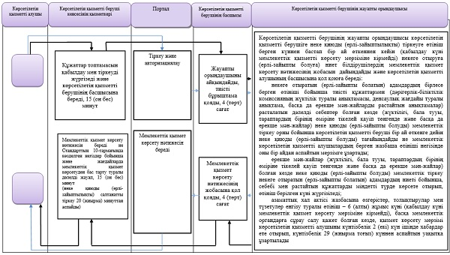

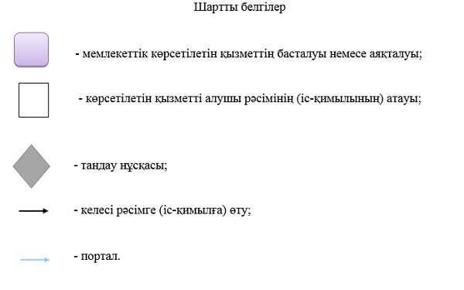

Әкімдіктің
2017 жылғы 21 тамыздағы
№ 400 қаулысына 6-қосымша
"Әкелікті анықтауды тіркеу,
оның ішінде азаматтық хал
актілері жазбаларына өзгерістер,
толықтырулар мен түзетулер
енгізу" мемлекеттік көрсетілетін
қызмет регламентіне қосымша
"Әкелікті анықтауды тіркеу, оның ішінде азаматтық хал актілері
жазбаларына өзгерістер, толықтырулар мен түзетулер енгізу" мемлекеттік қызмет
көрсетудің бизнес-процестерінің анықтамалығы

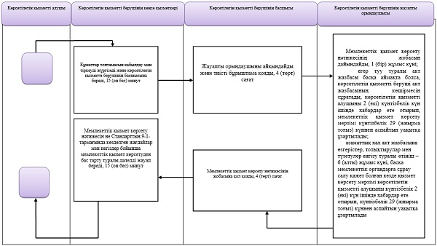

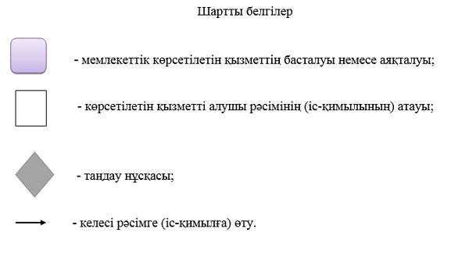

Әкімдіктің
2017 жылғы 21 тамыздағы
№ 400 қаулысына 7-қосымша
"Азамакттық хал актілерінің
жазбаларын қалпына келтіру"
мемлекеттік көрсетілетін қызмет
регламентіне қосымша
"Азаматтық хал актілерінің жазбаларын қалпына келтіру" мемлекеттік қызмет көрсетудің бизнес-процестерінің анықтамалығы

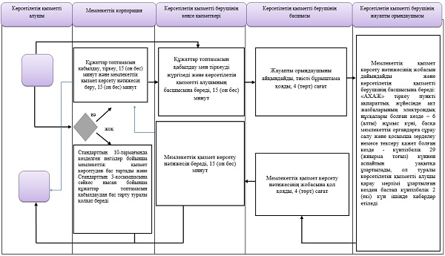

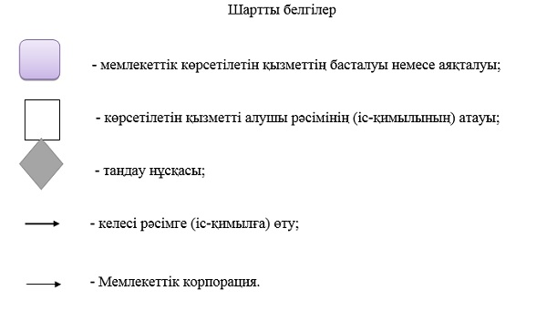

Әкімдіктің
2017 жылғы 21 тамыздағы
№ 400 қаулысына 8-қосымша
"Бала асырап алуды тіркеу,
оның ішінде азаматтық хал
актілері жазбаларына өзгерістер,
толықтырулар мен түзетулер
енгізу" мемлекеттік көрсетілетін
қызмет регламентіне қосымша
"Бала асырап алуды тіркеу, оның ішінде азаматтық хал актілері жазбаларына өзгерістерді, толықтырулар мен түзетулерді енгізу" мемлекеттік қызмет көрсетудің бизнес-процестерінің анықтамалығы

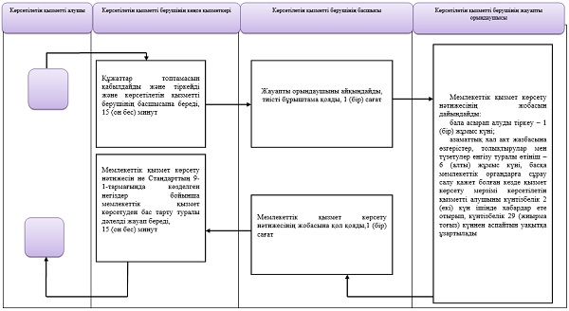

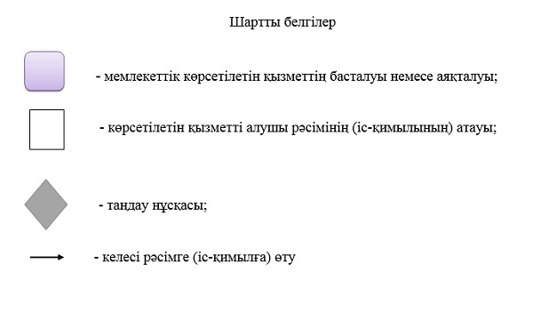

Әкімдіктің
2017 жылғы 21 тамыздағы
№ 400 қаулысына
9-қосымша
Әкімдіктің
2016 жылғы 20 желтоқсандағы
№ 568 қаулысына
10-қосымша
"Азаматтық хал актілері жазбаларын жою"
мемлекеттік көрсетілетін қызмет регламенті
1. Жалпы ережелер
1. "Азаматтық хал актілері жазбаларын жою" мемлекеттік көрсетілетін қызметін (бұдан әрі – мемлекеттік көрсетілетін қызмет) аудандардың және облыстық маңызы бар қалалардың жергілікті атқарушы органдары (бұдан әрі – көрсетілетін қызметті беруші) көрсетеді.
Өтінішті қабылдау және мемлекеттік қызмет көрсету нәтижесін беру көрсетілетін қызметті беруші, сондай-ақ кенттер, ауылдар, ауылдық округтер әкімдері арқылы жүзеге асырылады.
2. Мемлекеттік қызметті көрсету нысаны: қағаз түрінде.
3. Мемлекеттік қызметті көрсету нәтижесі:
азаматтық хал акті жазбасының күшін мүдделі тараптардың өтініші бойынша, сондай-ақ сот шешiмi негiзiнде жойған кезде - азаматтық хал акті жазбасының күшін жою туралы тіркеуші органның жауабы;
әке болуды анықтау, бала асырап алу (алғашқы қалыптастырылған жеке сәйкестендіру нөмірін қалпына келтірумен), атын, тегін, әкесiнiң атын өзгерту туралы жазбалардың күшін жойған кезде - бастапқы деректермен қайталама туу туралы куәлік, қажет болған жағдайда, туу туралы анықтама;
неке бұзу туралы акт жазбасының күшiн жойған кезде - тиісті некені қию туралы куәлік;
не болмаса Қазақстан Республикасы Әділет министрінің 2015 жылғы 17 сәуірдегі № 219 "Азаматтық хал актілерін тіркеу және апостильдеу мәселелері бойынша мемлекеттік көрсетілетін қызметтер стандарттарын бекіту туралы" бұйрығымен (Нормативтік құқықтық актілерді мемлекеттік тіркеу тізілімінде № 11374 болып тіркелген) бекітілген мемлекеттік көрсетілетін қызмет стандартының (бұдан әрі – Стандарт) 10-тармағында көзделген жағдайларда және негіздер бойынша жеке басын куәландыратын құжатты көрсеткен кезде мемлекеттік қызмет көрсетуден бас тарту туралы қағаз жеткізгіштегі дәлелді жауап.
Мемлекеттік қызмет көрсету нәтижесінің нысаны: қағаз түрінде.
2. Мемлекеттік қызмет көрсету процесінде көрсетілетін қызметті берушінің құрылымдық бөлімшелерінің (қызметкерлерінің) іс-қимылы тәртібін сипаттау
4. Мемлекеттік қызмет көрсету бойынша рәсімді (іс-қимылды) бастауға негіздеме Стандарттың 9-тармағына сәйкес өтініш пен құжаттар (бұдан әрі – құжаттар топтамасы) болып табылады.
5. Мемлекеттік қызмет көрсету процесінің құрамына кіретін рәсімнің (іс-қимылдың) мазмұны:
1) көрсетілетін қызметті берушінің кеңсе қызметкері құжаттар топтамасын қабылдайды және тіркейді 15 (он бес) минут және көрсетілетін қызметті берушінің басшысына береді.
Рәсімнің (іс-қимылдың) нәтижесі – құжаттар топтамасын қабылдау және тіркеу;
2) көрсетілетін қызметті берушінің басшысы жауапты орындаушыны айқындайды, тиісті бұрыштама қояды және көрсетілетін қызметті берушінің жауапты орындаушысына береді, 4 (төрт) сағат.
Рәсімнің (іс-қимылдың) нәтижесі – көрсетілетін қызметті беруші басшысының бұрыштамасы;
3) көрсетілетін қызметті берушінің жауапты орындаушысы мемлекеттік қызмет көрсету нәтижесінің жобасын дайындайды, бір ай ішінде (қабылдау күні мемлекеттік қызмет көрсету мерзіміне кірмейді);
мүдделі тұлғалардың өтініші бойынша, басқа мемлекеттік органдарға сұрау салу және қосымша зерделеу немесе тексеру қажет болған кезде, қарау мерзімі қызметті алушыны қарау мерзімі ұзартылған кезден бастап көрсетілетін күнтізбелік 2 (екі) күн ішінде хабардар ете отырып, күнтізбелік 29 (жиырма тоғыз) күннен аспайтын уақытқа ұзартылады;
азаматтық хал актілері жазбаларын жою: сот шешімінің негізінде – күнтізбелік 14 (он төрт) күн (қабылдау күні мемлекеттік қызмет көрсету мерзіміне кірмейді), басқа мемлекеттік органдарға сұрау салу қажет болған кезде, қызмет көрсету мерзімі көрсетілетін қызметті алушыны күнтізбелік 2 (екі) күн ішінде хабардар ете отырып, күнтізбелік 29 (жиырма тоғыз) күннен аспайтын уақытқа ұзартылады;
Рәсімнің (іс-қимылдың) нәтижесі – мемлекеттік қызметті көрсету нәтижесінің жобасы;
4) көрсетілетін қызметті берушінің басшысы мемлекеттік қызмет көрсету нәтижесінің жобасына қол қояды, 4 (төрт) сағат.
Рәсімнің (іс-қимылдың) нәтижесі – қол қойылған мемлекеттік қызмет көрсету нәтижесі;
5) көрсетілетін қызметті берушінің кеңсе қызметкері мемлекеттік қызмет көрсету нәтижесін береді, 15 (он бес) минут.
Рәсімнің (іс-қимылдың) нәтижесі - мемлекеттік қызмет көрсету нәтижесін беру.
3. Мемлекеттік қызмет көрсету процесінде көрсетілетін қызметті берушінің
құрылымдық бөлімшелерінің (қызметкерлерінің) өзара іс-қимылы тәртібін сипаттау
6. Мемлекеттік қызмет көрсету процесіне қатысатын көрсетілетін қызметті берушінің құрылымдық бөлімшелерінің тізбесі:
көрсетілетін қызметті берушінің кеңсе қызметкері;
көрсетілетін қызметті берушінің басшысы;
көрсетілетін қызметті берушінің жауапты орындаушысы.
7. Көрсетілетін қызметті берушінің құрылымдық бөлімшелері (қызметкерлері) арасындағы рәсімдердің (іс-қимылдардың) реттілігін сипаттау:
1) көрсетілетін қызметті берушінің кеңсе қызметкері құжаттар топтамасын қабылдау мен тіркеуді жүргізеді және көрсетілетін қызметті берушінің басшысына қарауға береді, 15 (он бес) минут;
2) көрсетілетін қызметті берушінің басшысы жауапты орындаушыны айқындайды және тиісті бұрыштама қояды және көрсетілетін қызметті берушінің жауапты орындаушысына береді, 4 (төрт) сағат;
3) көрсетілетін қызметті берушінің жауапты орындаушысы мемлекеттік қызмет көрсету нәтижесінің жобасын дайындайды, бір ай ішінде (қабылдау күні мемлекеттік қызмет көрсету мерзіміне кірмейді);
мүдделі тұлғалардың өтініші бойынша, басқа мемлекеттік органдарға сұрау салу және қосымша зерделеу немесе тексеруді жүргізу қажет болған кезде, қарау мерзімі қызметті алушыны қарау мерзімі ұзартылған кезден бастап көрсетілетін күнтізбелік 2 (екі) күн ішінде хабардар ете отырып, күнтізбелік 29 (жиырма тоғыз) күннен аспайтын уақытқа ұзартылады;
азаматтық хал актілері жазбаларын жою: сот шешімінің негізінде - күнтізбелік 14 (он төрт) күн (қабылдау күні мемлекеттік қызмет көрсету мерзіміне кірмейді), басқа мемлекеттік органдарға сұрау салу қажет болған кезде, қызмет көрсету мерзімі көрсетілетін қызметті алушыны күнтізбелік 2 (екі) күн ішінде хабардар ете отырып, күнтізбелік 29 (жиырма тоғыз) күннен аспайтын уақытқа ұзартылады;
4) көрсетілетін қызметті берушінің басшысы мемлекеттік қызмет көрсету нәтижесінің жобасына қол қояды және кеңсе қызметкеріне береді, 4 (төрт) сағат;
5) көрсетілетін қызметті берушінің кеңсе қызметкері көрсетілетін қызметті алушыға мемлекеттік қызмет көрсету нәтижесін береді, 15 (он бес) минут.
4. "Азаматтарға арналған үкімет" мемлекеттік корпорациясымен
және (немесе) өзге де көрсетілетін қызметті берушілермен өзара іс-қимыл тәртібін,
сондай-ақ мемлекеттік қызмет көрсетупроцесінде ақпараттық жүйелерді
пайдалану тәртібін сипаттау
8. Мемлекеттік қызмет "Азаматтарға арналған үкімет" мемлекеттік корпорациясы" коммерциялық емес акционерлік қоғамының Қостанай облысы бойынша филиалы – "Халыққа қызмет көрсету орталығы" департаменті және "электрондық үкіметтің" www.egov.kz веб-порталы арқылы көрсетілмейді.
9. Мемлекеттік қызмет көрсету процесінде рәсімдердің (іс-қимылдардың) ретінің, көрсетілетін қызметті берушінің құрылымдық бөлімшелерінің (қызметкерлерінің) өзара іс-қимылдарының толық сипаттамасы, мемлекеттік қызмет көрсетудің бизнес-процестерінің анықтамалығында осы Регламенттің қосымшасына сәйкес көрсетіледі.
"Азаматтық хал актілері
жазбаларын жою" мемлекеттік
көрсетілетін қызмет
регламентіне қосымша
"Азаматтық хал актілері жазбаларын жою" мемлекеттік қызмет
көрсетудің бизнес-процестерінің анықтамалығы

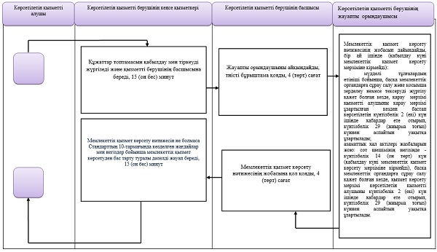

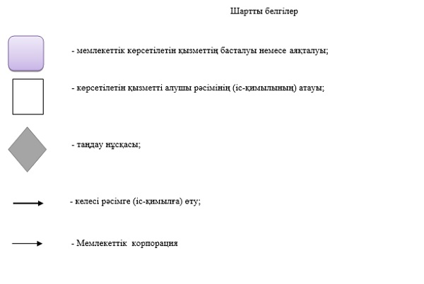

© 2012. Қазақстан Республикасы Әділет министрлігінің «Қазақстан Республикасының Заңнама және құқықтық ақпарат институты» ШЖҚ РМК

